Załącznik nr 2

wzór tablicy informacyjnej dla grantu
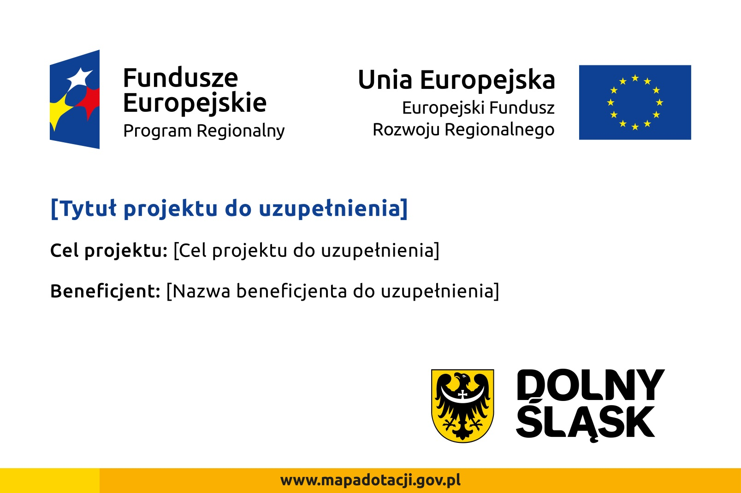

Przykład:
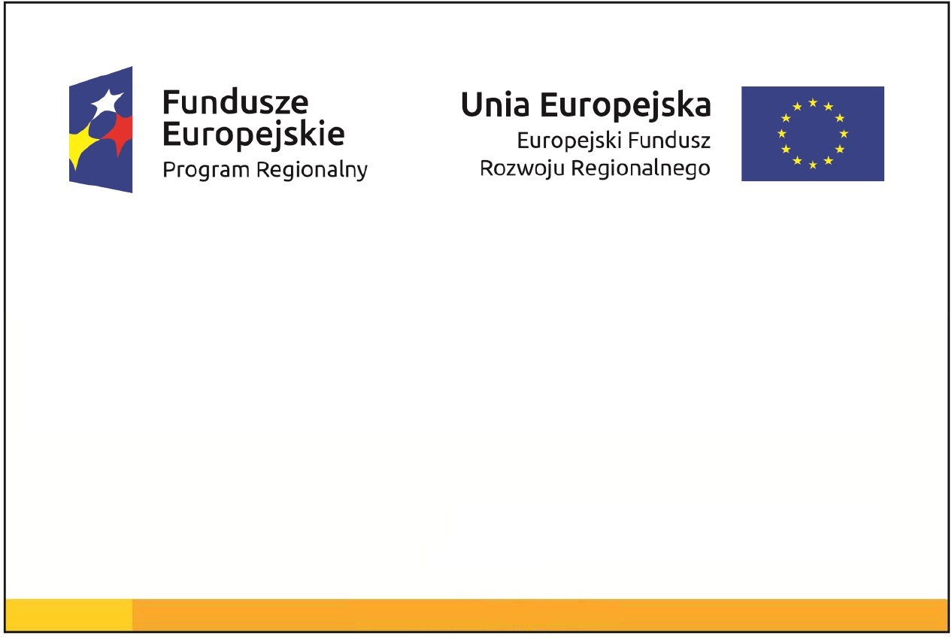
Wzrost produkcji energii ze źródeł odnawialnych w gminie X
poprzez wsparcie projektów prosumenckich

Cel projektu: zwiększony poziom produkcji energii ze źródeł odnawialnych w województwie dolnośląskim
Beneficjent: Gmina X

www.mapadotacji.gov.pl
60 cm
40 cm

